# Login Page (Main Page)

По ссылке пользователь попадает на главный экран с полями авторизации:

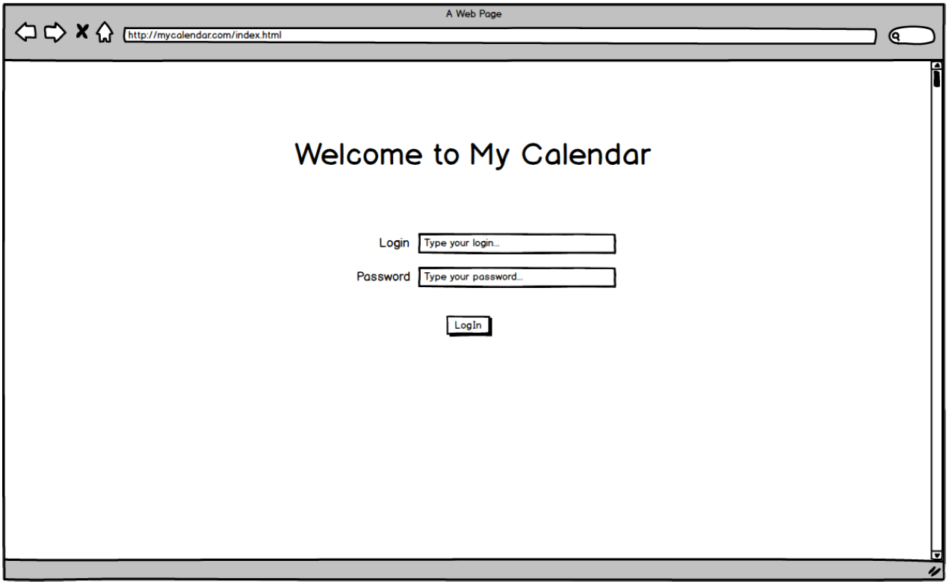

Далее происходит аутентификация пользователя по следующей схеме:

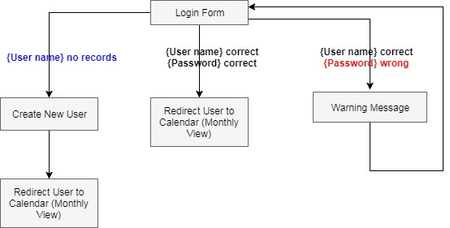

Пример сообщения об ошибке:

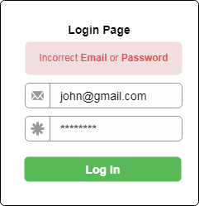

# Monthly View Page

## Overview

Пользователь, прошедший авторизацию, попадает на экран **Monthly View**.

**Monthly View** является дефолтным экраном календаря.

Дефолтным месяцем календаря является текущий календарный.

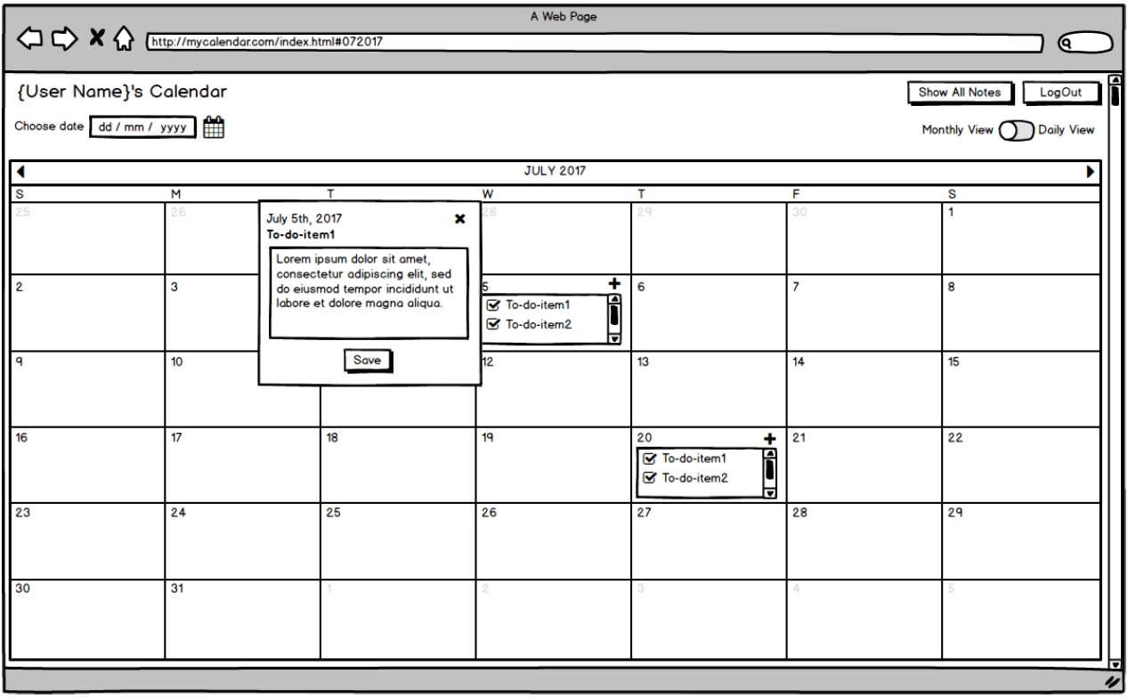

При переходе на страницу Monthly View у window.location добавляется hash в формате ‘mm’+’yyyy’.



## Page Controls

На экране Monthly View расположены следующие controls:

1. **Date Picker Control** “Choose date”. При выборе даты в данном контроле пользователь переходит на экран Daily View соответствующего дня (Daily View Page).
2. **Radio button** “Monthly View/Daily View”.
   1. Для страницы Monthly View опция radio button “Monthly View” является дефолтной.

C:\Users\a.stolepchenko\Desktop\my\group-calendar-prj\screenshots\Monthly View.png

* 1. При выборе Daily View опции на radio button пользователь переходит на Daily View страницу текущего (сегодняшнего) дня.

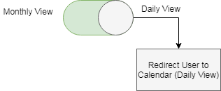

1. **Button** “Show All Notes”. При нажатии на кнопку пользователь переходит на страницу List of All Notes (Notes View Page).
2. **Button** “LogOut”. При нажатии на кнопку пользователь переходит на главный экран.

## Calendar

**Calendar Header**

C:\Users\a.stolepchenko\Desktop\my\group-calendar-prj\screenshots\calendar-header.png

**Calendar Header представляет из себя <div></div> элемент**, содержащий следующие элементы:

1. Название актуального месяца (для которого открыта страница Monthly View);
2. Элементы управления Caret Right и Caret Left;

Возможные **действия пользователя с элементом**:

1. Нажатие на Caret Right переводят пользователя на Monthly View календаря, следующего за выбранным месяца.
2. Нажатие на Caret Left переводят пользователя на Monthly View календаря, предыдущего по отношению к выбранному месяцу.

**Calendar Body**

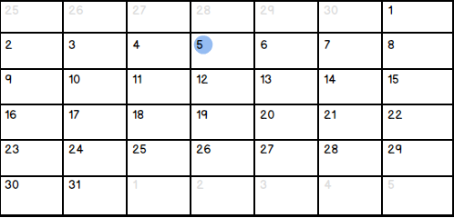

**Calendar Body представляет из себя таблицу** (<table></table>), содержащую следующие элементы:

1. Ряд (<tr></tr>) – календарная неделя текущего месяца.
2. Ячейки (<td></td>) – дни недели выбранного месяца, отображаемые в соответствующем ряду с понедельника по воскресенье.
   1. Дни недели предыдущего/последующего месяца, попадающие в ряд дней недели текущего месяца также отображаются, но выделяются другим цветом.
   2. Текущий день (сегодняшний календарный день) подсвечивается.

**Calendar Cell**

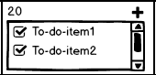

День недели представляет из себя ячейку таблицы (<td></td>), содержащую **следующие элементы**:

1. День месяца.
2. Кнопку “Add new task” (= “+”), позволяющая добавить задачу (task) через форму (Task create form).
3. Список уже созданных на день задач c check-boxes, которые позволяют отметить задачу как выполненную.

Возможные **действия пользователя с ячейкой**:

1. Click на кнопку «Add new task» открывает форму создания задачи (Task create form).
2. Double-click на Calendar Cell переводит пользователя на страницу Daily View (Daily View Page).
3. Double-click на задачу открывает форму редактирования задачи (Task edit form).

# Task create form

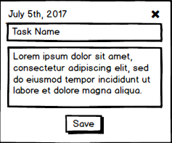

Форма создания задачи представляет из себя модальный элемент (<div></div>), содержащий следующие элементы:

1. Неизменяемый элемент «Дата» в формате “Month Date, Year”
2. Текстовое поле (<input>) для создания названия задачи
3. Текстовое поле (<textarea>) для создания описания задачи
4. Кнопка “Save”
5. Кнопка “Close”

Возможные действия пользователя с элементом:

1. Создание названия для задачи через заполнение поля «Название задачи»;
2. Создание описания для задачи через заполнение поля «Описание задачи»;
3. Сохранение задачи через нажатие кнопки “Save”;
4. Закрытие формы без сохранения изменений через нажатие кнопки “Close”.

# Task edit form

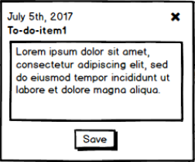

Форма редактирования задачи представляет из себя модальный элемент (<div></div>), содержащий следующие элементы:

1. Неизменяемый элемент «Дата» в формате “Month Date, Year”
2. Неизменяемый элемент «Название задачи»
3. Изменяемое при наведении фокуса поле «Описание задачи»
4. Кнопка “Save”
5. Кнопка “Close”

Возможные действия пользователя с элементом:

1. Изменение описания задачи;
2. Сохранение внесенных изменений через нажатие кнопки “Save”;
3. Закрытие формы без сохранения изменений через нажатие кнопки “Close”.

# Daily View Page

## Overview

Пользователь, попадает на экран **Daily View одним** из следующих способов:

1. При переведении **Radio button “Monthly View/Daily View” в позицию Daily View** происходит переход на Daily View текущего календарного дня;
2. При **double-click по соответствующей ячейке календаря Monthly View** происходит переход на Daily View выбранного календарного дня;
3. При **выборе даты через control Date Picker Control “Choose date”** на странице Monthly View или Daily View происходит переход на страницу Daily View выбранного дня.

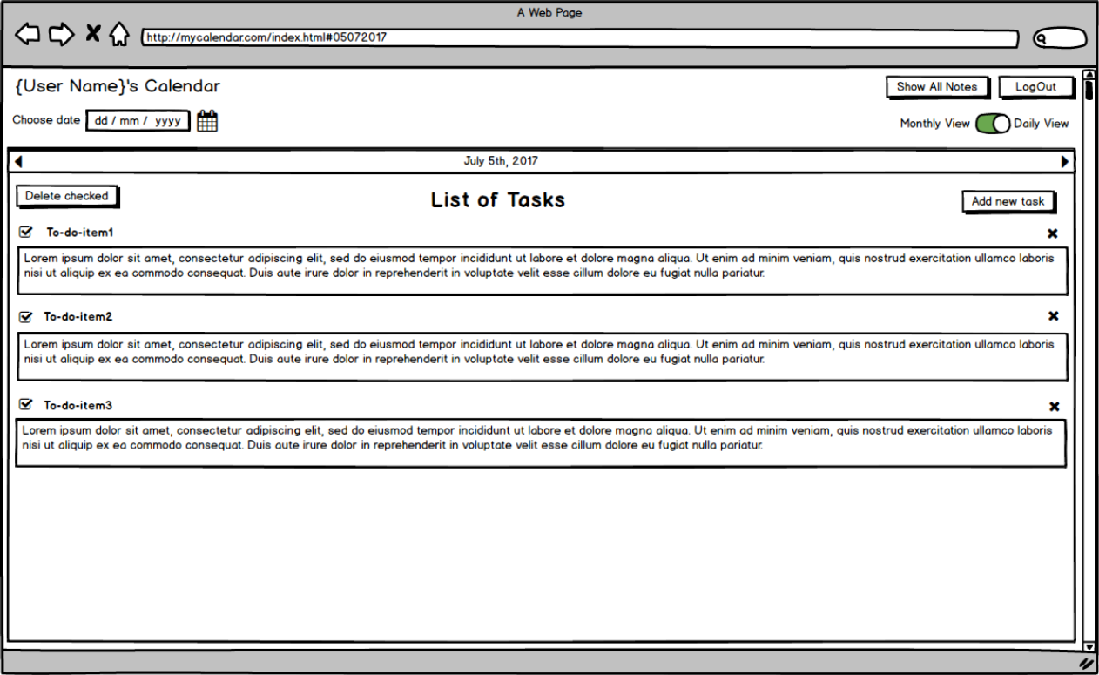

При переходе на страницу Daily View у window.location добавляется hash в формате ‘dd’+‘mm’+’yyyy’.



## Page Controls

На странице Daily View расположены следующие controls:

1. **Date Picker Control** “Choose date”. При выборе даты в данном контроле пользователь переходит на Daily View страницу соответствующего дня (Daily View Page).
2. **Radio button** “Monthly View/Daily View”.
   1. Для страницы Daily View опция radio button “Daily View” является дефолтной.

C:\Users\a.stolepchenko\Desktop\my\group-calendar-prj\screenshots\DailyViewPage-DailyViewRB.png

* 1. При выборе Monthly View опции на radio button пользователь переходит на Monthly View страницу того месяца, из календарного дня которого был сделан переход.

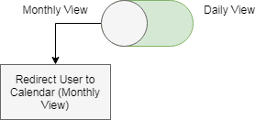

1. **Button** “Show All Notes”. При нажатии на кнопку пользователь переходит на страницу List of All Notes (Notes View Page).
2. **Button** “LogOut”. При нажатии на кнопку пользователь переходит на главный экран.

## Calendar

**Calendar Header**

C:\Users\a.stolepchenko\Desktop\my\group-calendar-prj\screenshots\calendar-header-daily-view.png

**Calendar Header представляет из себя <div></div> элемент**, содержащий следующие элементы:

1. Дату выбранного дня (для которого открыта страница Daily View);
2. Элементы управления Caret Right и Caret Left;

Возможные **действия пользователя с элементом**:

1. Нажатие на Caret Right переводят пользователя на Daily View календаря, следующего за выбранным дня.
2. Нажатие на Caret Left переводят пользователя на Daily View календаря, предыдущего по отношению к выбранному дню.

**Calendar Body**

**Calendar Body** представляет из себя блочный элемент (<div></div>), состоящий из следующих элементов:

1. Неизменяемый заголовок
2. Кнопка «Delete Checked»
3. Кнопка “Add new task”
4. Список задач (<ul></ul>)

Каждый элемент задачи представляет из себя элемент списка (<li></li>), состоящий из следующих элементов:

1. Неизменяемое название;
2. Check-box для определения статуса выполнения задачи;
3. Кнопка “Close”;
4. Редактируемое текстовое поле для описания задачи и комментариев.

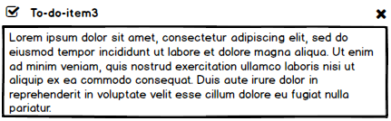

Возможные действия пользователя с элементом Calendar Body Daily View:

1. Определение статуса выполнения каждой задачи через выбор check-box соответствующей задачи (“сhecked” = задача выполнена, “unchecked” = задача не выполнена).
2. Удаление задачи через нажатие кнопки “Close”;
3. Редактирование описания задачи. Возможность редактирования появляется при наведении фокуса на поле. При удалении фокуса, внесенные изменения сохраняются. Дополнительных проверок при сохранении изменений не проводится;
4. Удаление всех задач со статусом “checked” через нажатие кнопки «Delete Checked”;
5. Добавление новой задачи через вызов модального окна путем нажатия на кнопку “Add new Task”.

# Notes View Page

## Overview

Пользователь, попадает на экран **Notes View** единственным способом:

1. При нажатии на кнопку “Show All Notes” пользователь переходит на страницу **Notes View**.

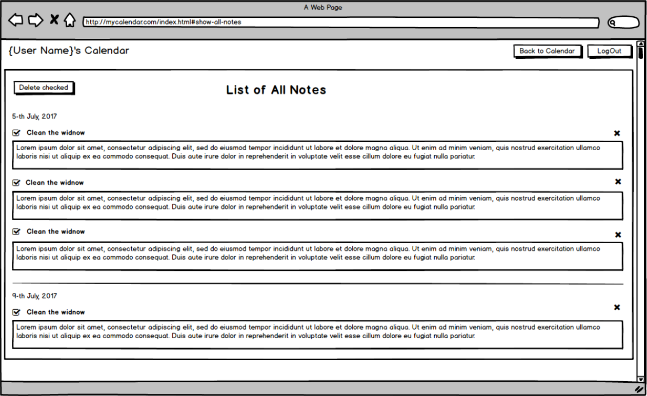

При переходе на страницу **Notes View** у window.location добавляется hash ‘show-all-notes’.



На странице **Notes View** расположены следующие controls:

1. **Button** “Back to Calendar”. При нажатии на кнопку пользователь переходит на страницу Monthly View для текущего календарного месяца.
2. **Button** “LogOut”. При нажатии на кнопку пользователь переходит на главный экран авторизации.

## Notes

**Notes** представляет из себя блочный элемент (<div></div>), состоящий из следующих элементов:

1. Неизменяемый заголовок
2. Кнопка «Delete Checked»
3. Список задач (<ul></ul>), сгруппированных по календарным дням

Каждый элемент задачи представляет из себя элемент списка (<li></li>), состоящий из следующих элементов:

1. Неизменяемое название;
2. Check-box для определения статуса выполнения задачи;
3. Кнопка “Close”;
4. Редактируемое текстовое поле для описания задачи и комментариев.

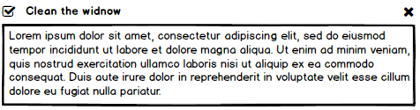

Возможные действия пользователя с элементом Calendar Body Daily View:

1. Определение статуса выполнения каждой задачи через выбор check-box соответствующей задачи (“сhecked” = задача выполнена, “unchecked” = задача не выполнена).
2. Удаление задачи через нажатие кнопки “Close”;
3. Редактирование описания задачи. Возможность редактирования появляется при наведении фокуса на поле. При удалении фокуса, внесенные изменения сохраняются. Дополнительных проверок при сохранении изменений не проводится;
4. Удаление всех задач со статусом “checked” через нажатие кнопки «Delete Checked”;